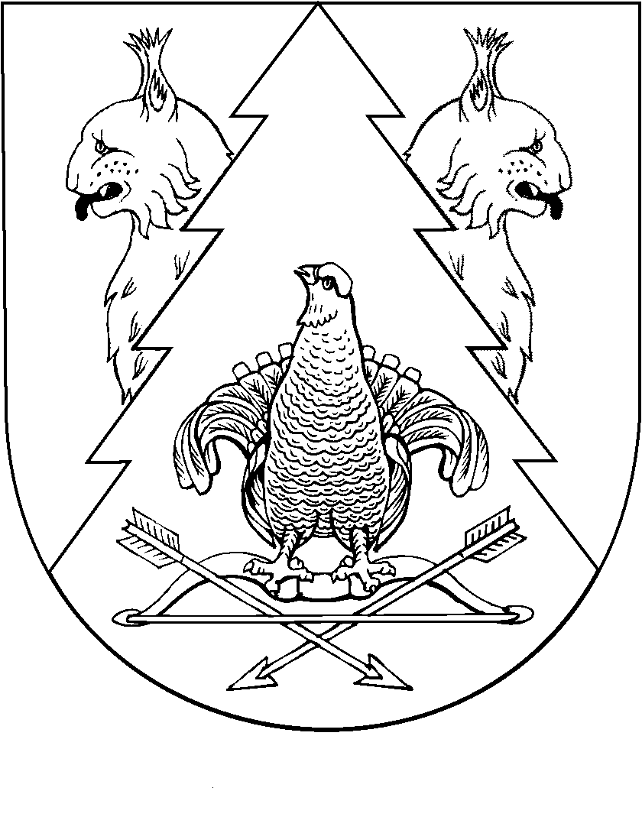
КИЛЕМАРСКИЙ МУНИЦИПАЛЬНЫЙ РАЙОНЫН ВУЙЛАТЫШЫЖЫ |  | ГЛАВА  КИЛЕМАРСКОГО МУНИЦИПАЛЬНОГО РАЙОНА
РАСПОРЯЖЕНИЙ |  | РАСПОРЯЖЕНИЕ

от 01.04.2022 года № 3

О созыве двадцатой (внеочередной) сессии Собрания депутатов Килемарского муниципального района Республики Марий Эл седьмого созыва

Созвать двадцатую (внеочередную) сессию Собрания депутатов Килемарского муниципального района 6 апреля 2022 года в 10 часов 00 минут с повесткой дня:
- О преобразовании Большекибеевского сельского поселения, Нежнурского сельского поселения, Широкундышского сельского поселения и городского поселения Килемары путем их объединения в муниципальное образование городское поселение Килемары Килемарского муниципального района Республики Марий Эл.

Глава Килемарского
муниципального района Н. Сорокин

